1. PS str. 46 Einen Schritt weiter - po vyplnění si to zkontrolujte sami (kdo ještě neví, kde hledat kontrolu - str. 72). Zvukový soubor je součástí přílohy e-mailu.

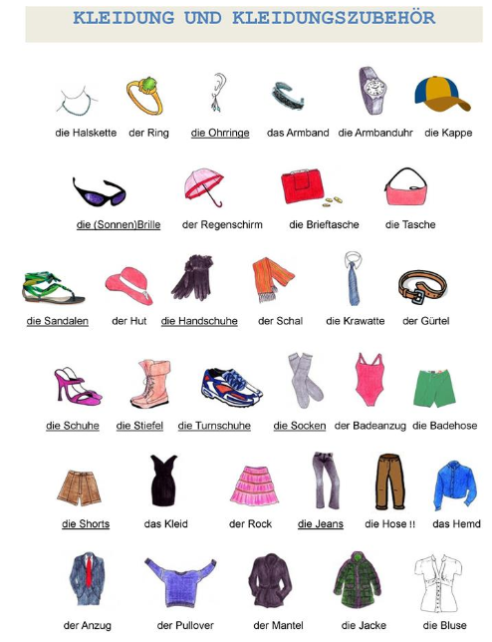
2. V příští lekci se vrátíme k oblečení, prosím, zopakujte si slovíčka:
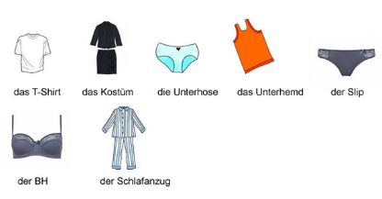

3. Odpovězte na otázky:
Wie fühlst du dich?
Wann freust du dich?
Wann ärgerst du dich?
Wann fühlst du dich wohl?

4. Zformuluj (auf deutsch) 3 pravidla (inspiraci najdeš v 5. lekci):
1.
2.
3.

